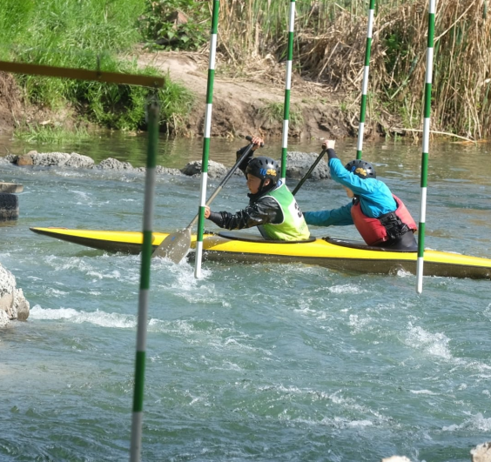
Первенство ЮФО по гребному слалому среди юниоров и юниорок
С 3 по 8 мая 2021 г. в г.Волгодонске проходило Первенство ЮФО по гребному слалому среди юниоров и юниорок до 24 лет. В соревнованиях приняли участие 100 лодок из Волгоградской, Ростовской областей и Краснодарского края. Ростовскую область представляли спортсмены отделения гребного слалома ГБУ РО "СШОР N 29".
Результаты:
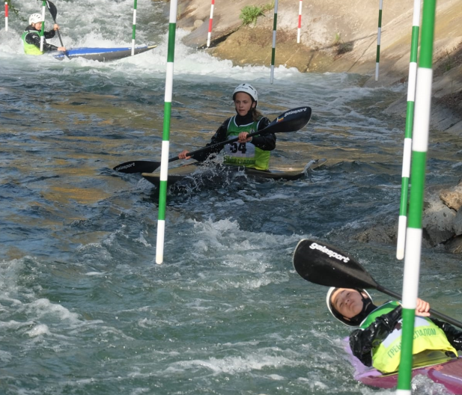
К-1м: 2 - Серпионов Павел; 3 - Нихаев Фёдор; К-1ж: 1 - Алексеева Диана; 2 - Нихаева Ксения; 3 - Кузнецова Алёна; С-2м: 1 - Серпионов Павел, Нихаев Фёдор; 3 - Руденко Иван, Козлов Кирилл; С-2см: 1 - Нихаев Фёдор, Алексеева Диана; 3 - Серпионов Павел, Нихаева Ксения; С-1ж: 1 - Алексеева Диана; 2 - Нихаева Ксения; 3 - Кузнецова Алёна; С-1м: 2 - Сапога Павел; К-1мх: 1 - Серпионов Павел; 3 - Нихаев Фёдор; К-1жх: 1 - Алексеева Диана; 2 - Нихаева Ксения; 3хК-1м: 1 - Серпионов Павел, Нихаев Фёдор, Сапога Павел; 3 - Шевцов Олег, Кожин Роман, Нихаев Даниил; 3хК-1ж: 1 - Алексеева Диана, Нихаева Ксения, Кузнецова Алёна; 3хС-1м: 1 - Серпионов Павел, Нихаев Фёдор, Сапога Павел; 3 - Шевцов Олег, Козлов Кирилл, Нихаев Даниил; 3хС-2м: 1 - Серпионов Павел/Нихаев Фёдор, Сапога Павел/Шевцов Олег, Руденко Иван/Козлов Кирилл; 3 - Евсегнеев Данил/Нихаев Даниил, Алексеев Роман/Такташев Елисей, Горьковской Денис/Кожин Роман.
В комплексном зачёте команда Ростовской области стала победителем Первенства ЮФО среди спортсменов до 24 лет.

